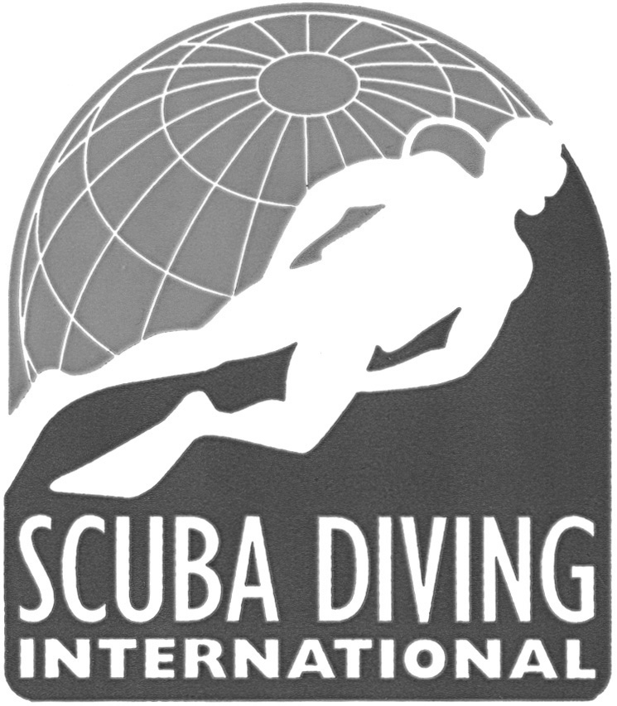
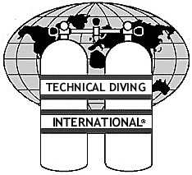
2005 TDI/SDI
나이트록스 축제 참가 신청서

참가자 정보
성명 : 주민등록번호 : ~
주소 :
전화(휴대전화) :
다이빙자격등급: 다이빙횟수: 년간 회

나이트록스 축제 참가에 대한 위험성 고지 및 합의 내용
나이트록스 축제에서 체험으로 진행되는 테크니컬 다이빙은 일반적인 레크리에이션 다이빙과 달리 모험적인 요소가 포함된 과정입니다. 즉, 일반 스쿠바 다이빙보다 위험성과 예상치 못한 사고가 발생할 가능성이 더 높다는 것입니다. 그러므로 나이트록스 참가자들은 자신의 장비를 직접 준비하고 사용해야 하며 항상 잠수 전에 본인의 책임 하에 장비에 대한 최종 점검을 해야 합니다. 감압 절차, 반폐쇄식 재호흡기 등의 과정은 최소 50회 이상, 완전폐쇄식 과정은 최소 100회 이상의 스쿠바 경험을 갖고 있는 숙련된 다이버들을 대상으로 합니다. 그러므로 과정 중에 모든 장비와 다이빙 계획에 대한 교육생의 판단을 존중하며 교육생의 책임 하에 다이빙을 계획하고 실시해야만 합니다. 그러므로 교육생은 자신이 다이빙 절차와 위험에 대한 해결 방안을 완전히 이해하였을 경우에만 다이빙을 실시해야 합니다.
테크니컬 다이빙은 스포츠 다이빙 절차를 이해하고 충분한 경험을 갖고 있는 다이버를 대상으로 하며, 자신의 의지에 따라 다이빙을 실시하게 됩니다. 그러므로 다이빙 도중 발생하는 모든 문제의 직접적인 책임은 교육생 자신에게 있으며 문제가 발생하여도 교육생 및 연고자는 SDI/TDI, 스탭강사, 리조트 및 행사 관련자에게 손해 배상을 요구하지 않는 것을 전제로 체험교육을 실시합니다. 또한 사용 중 장비를 손상시키거나 잃어버릴 경우 사용자가 전액 변상을 해야 하므로 장비 사용에 주의하여 주시기 바랍니다. 다만 교육생은 교육생 자신의 판단으로 스쿠바 상해보험에 가입할 수 있고, 이 경우에 사고 발생시 가입된 보험에 의해 보상을 받을 수 있습니다. 그러나 그 외 추가로 강사에게 손해배상을 요구할 수 없습니다. 보험가입은 http://www.diveassure.com에서 직접 가입하시거나, TDI/SDI Korea 본부로 문의하여 주시기 바랍니다. 또, 기상 및 진행여건의 변화로 신청하신 체험 다이빙의 일부 또는 전부를 실시하지 못할 수 있습니다. 이 경우에는 대체 세미나 등으로 진행되오며 참가비는 반환되지 않으니 양지하시기 바랍니다.

다이빙체험 신청 (원하는 항목을 표시하십시오)
□풀페이스마스크 □나이트록스 다이빙 □감압다이빙(싱글탱크)
□감압다이빙(더블탱크) □반폐쇄식재호흡기 □완전폐쇄식재호흡기

참가자와 인솔강사는 위 사항을 모두 읽고 완벽하게 이해 하였으며 자의에 의해 본 행사에 참가를 신청합니다.

교육참가자 성명 서명 인솔강사 성명
날짜 2005 년 월 일

